Egnahemsbolaget anlitar Tornstaden för bostadsrätter i Hammarkullen
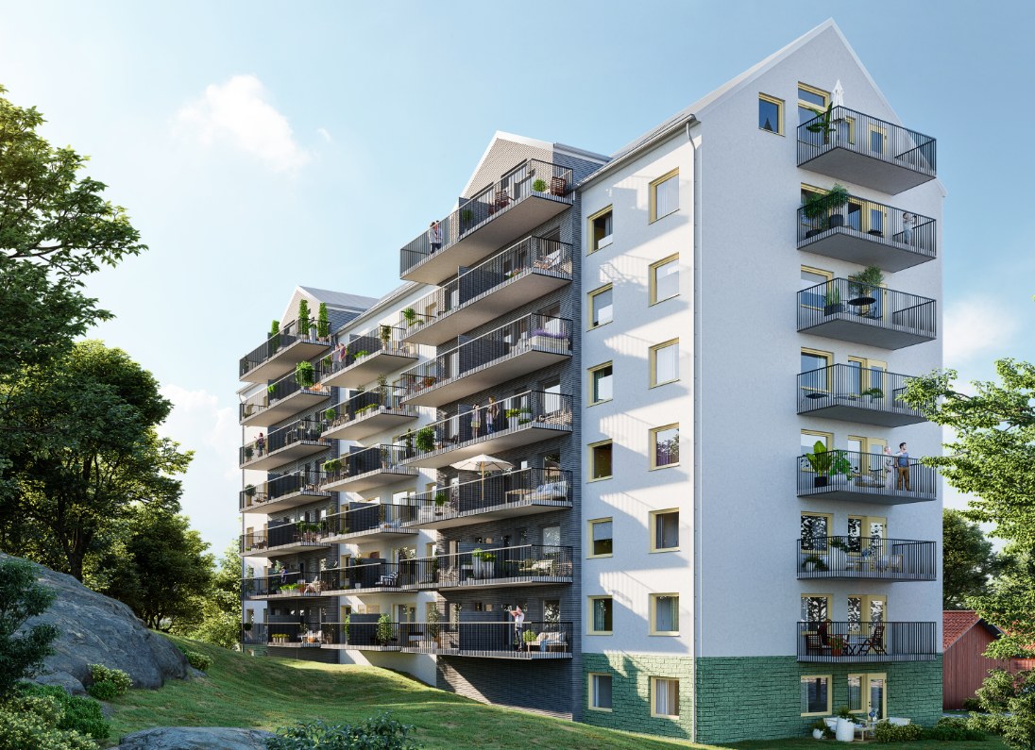
Visionsbild. Observera att huset blir sex våningar exklusive vindsvåning.
Egnahemsbolaget ska bygga 45 bostadsrätter vid Hammarkulletorget. De kommer uppföras av Tornstaden och beräknas stå klara 2021. Det är ett steg på vägen mot mer blandade upplåtelseformer i området, då det idag inte finns några bostadsrätter i Hammarkullen.
Egnahemsbolaget kommer bygga 45 bostadsrätter i ett sexvåningshus vid Hammarkulletorget.
- Vårt uppdrag är att bidra till mer blandade upplåtelseformer, säger Mikael Dolietis, vd på Egnahemsbolaget. All forskning visar att en hållbar stadsdel innehåller olika former av upplåtelseformer. Idag finns det inte en enda bostadsrätt i Hammarkullen så det här känns riktigt bra.
Uppdraget att bygga huset gick till Tornstaden och det kommer utföras med totalentreprenad.
”Vi är stolta över det hus vi har skapat och som vi vann upphandlingen med. Det känns mycket roligt att återigen få möjlighet att samarbeta med Egnahemsbolaget och tillsammans med dem bidra till Hammarkulletorgets utveckling” säger Erik Olofsson som är vd för Byggnads AB Tornstaden.
Huset blir sex våningar högt och har fina arkitektoniska kvaliteter som kakelplattor i fasaden, stora balkonger, ett antal vindslägenheter. Det uppfyller också alla de strikta miljökrav som Egnahemsbolaget ställer i enlighet med Göteborgs Stads Program för miljöanpassat byggande.
.
Egnahemsbolaget (Göteborgs Egnahems AB)Sedan 1933 har Egnahemsbolaget arbetat för att förverkliga drömmen om ett eget hus eller bostadsrätt för fler göteborgare. Vi har ett särskilt ansvar för var och vad vi bygger – och för vem. Därför erbjuder vi nybyggda, prisvärda och trivsamma bostäder runt om i hela Göteborg, med fokus på områden som domineras av hyresrätter. På så sätt ger vi göteborgarna möjlighet att äga sitt boende i den stadsdel de trivs bäst. Samtidigt bygger vi ett hållbart samhälle i Göteborg.
Egnahemsbolaget ingår i Framtidenkoncernen (öppnar nytt fönster), som är en del av Göteborgs Stad.

